未来对无制冷剂冷却解决方案的投资

LAUDA 投资磁性和可持续冷却技术领域的初创公司

Lauda-Königshofen，2023年4月3日 - 温度控制专家 LAUDA 与其他投资者一起投资初创公司 MAGNOTHERM。随着 500 万欧元融资回合的结束，这家屡获殊荣的初创公司树立了自己的企业目标，即大规模地生产世界第一台可持续冰箱。自 2019 年成立以来，LAUDA 始终都在通过其创新子公司 new.degree GmbH，关注这家来自 Darmstadt 的、非常有前途的初创公司的发展。两家公司都希望利用长期的业务联系和刚刚进行的 30 多万欧元的投资，为共同关心的主题和项目寻找新的战略关联点。

MAGNOTHERM 由来自 TU Darmstadt 的现任董事总经理 Maximilian Fries 博士和 Timur Sirman 等人创立，旨在开发可持续的冷却解决方案，不再使用通常的工业制冷剂，因为工业制冷剂会破坏气候环境。该公司使用一种具有温度活性的磁性金属来冷却水混合物。原则上，这项革命性的技术可用于任何类型物质的冷却，因此，它引起了精确温度控制领域的世界市场领导者的浓厚兴趣：负责投资的 CFO Mario Englert 博士解释道：“未来，LAUDA 的设备可以在世界各地的重要行业中应用温度控制及其工艺。”总裁兼首席执行官 Gunther Wobser 博士补充道：“作为世界市场的领导者，我们希望通过精确的温度控制来改善世界 - 这是我们的企业愿景，我们也每天都在践行这种理念。在未来，我们计划采用节能系统来节省资源，最大限度地减少对气候环境的破坏性排放。MAGNOTHERM 在这方面迈出了决定性的一步，从技术上而言，这与我们作为世界市场领导者的企业定位非常吻合。通过我们的积极参与，初创公司和行业之间的成功合作已经具备了坚实的基础，各方都受益匪浅。”
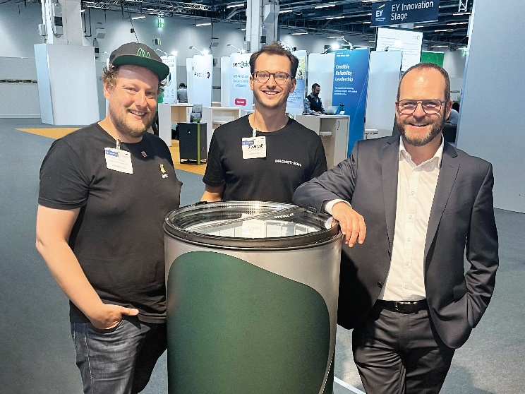
（从左至右）来自 MAGNOTHERM 的 Maximilian Fries 博士和 Timur Sirman
Gunther Wobser 博士，LAUDA 总裁兼 CEO © MAGNOTHERM

我们是 LAUDA – 精确温度控制领域的世界市场领导者。我们的温度控制仪器和设备是许多重要应用的核心，为更美好的未来作出贡献。作为全方位服务供应商，我们在研究、生产和质量控制中保证最佳温度。我们是电动汽车、氢气、化学、制药/生物技术、半导体和医疗技术领域的可靠合作伙伴。凭借专业的建议和创新的解决方案，65 年来，我们每天都以崭新面貌支持世界各地的客户。

在公司管理方面，我们迈出的每一步都是具有决定意义的。我们关注员工成长并不断挑战自我：向着我们共同塑造的更美好未来努力。

新闻联络人
我们非常愿意向媒体提供有关我们公司、LAUDA FabrikGalerie 以及我们促进创新、数字化和创意管理项目的信息稿。我们期待与您进行开诚布公的交流 - 联系我们！

CLAUDIA HAEVERNICK
企业通信部门负责人
电话 + 49 (0) 9343 503-349
claudia.haevernick@lauda.de

LAUDA DR.R. WOBSER GMBH & CO.KG, Laudaplatz 1, 97922 Lauda-Königshofen，德国两合公司：所在地 Lauda-Königshofen，注册法院 Mannheim HRA 560069个人责任合伙人：LAUDA DR.R. WOBSER Verwaltungs-GmbH，所在地 Lauda-Königshofen，注册法院 Mannheim HRB 560226常务董事：Gunther Wobser 博士（董事长/总裁兼 CEO），Mario Englert 博士 (CFO)，Ralf Hermann 博士 (CSO)，Marc Stricker 博士 (COO)

